活动日期：2021年12月3日-4日

保安服务合同

公司名称：北京博源意嘉市场咨询有限公司
公司地址：北京市朝阳区深沟村（无线电元件九厂）c106室
活动名称：大众金融员工大会
活动地址：北京市朝阳区阜荣街15号院3号楼
甲方负责人: 肖治林 联系电话:13810731786
乙方负责人: 李菲 联系电话:17310336263
雇佣单位（甲方）：北京博源意嘉市场咨询有限公司
法 定 代 表 人 ：王雪平
地 址：北京市朝阳区深沟村（无线电元件九厂）c106室
联 系 电 话：01064688223 13810731786
受雇单位（乙方）：北京精武卫保安服务有限责任公司
法 定 代 表 人：张长运
地 址：北京市昌平区北七家镇王府花园398幢三层313
联 系 电 话：010-65531589 17310336263

根据《中华人民共和国合同法》等相关法律规定，经甲乙双方协商同意，本着平等互利，诚实信用原则达成协议如下，以共双方共同遵照执行。
一、由甲乙双方共同完成临时勤务的安全保卫工作，负责临时勤务中保安员的思想教育，保安业务等工作责任，调动保安员的积极性，切实做好保卫工作。
二、保安员实行巡岗制至临时勤务结束。
三、甲乙双方的权利和义务
（一）甲方的权利义务：
1、甲方有权安排值勤岗位，制定职责标准。
2、甲方有权指导、监督、检查保安人员职责履行情况。
3、甲方有权对保安管理措施进行审定。
4、甲方有权对不称职保安员要求乙方更换。
5、甲方有权及时协调处理保安员履行职责时所发生的各种纠纷并通知乙方。
（二）乙方的权利义务
1、乙方负责策划，制定临时勤务保安值勤方案，在征得甲方同意后实施。
2、乙方根据甲方的环境特点和要求，采取巡逻、门卫、守护等形式，为甲方提供安全保卫方案的相关服务，人员身高不得低于1.80m。
3、乙方应向甲方提供符合方案要求的保安员。
4、加强保安队伍的日常管理。
四、雇用人数及酬金支付方式
1、甲方雇佣乙方安保员6人/天，用于大众金融员工大会勤务服务。
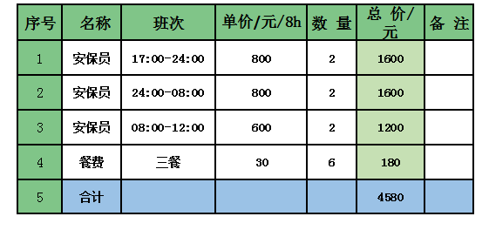
- 服务时间及地点：
（1）2021年12月3日-4日17点00分—次日12点00分；
（2）活动地点：北京市朝阳区阜荣街15号院3号楼。
3、服务费标准：本次全部勤务共计金额4580元，人民币大写肆仟伍佰捌拾元整，优惠后费用4500元，人民币大写肆仟伍佰元整。
4、支付方式：甲方于活动前3天向乙方支付全额的服务费用，即人民币4580元，人民币大写肆仟伍佰捌拾元整优惠后费用4500元，人民币大写肆仟伍佰元整。
5、对公交易账户：
开户行：平安银行股份有限公司北京海淀支行
户 名：北京精武卫保安服务有限责任公司
账 户：15000097798266
6、增值税专用发票：
公司名称：北京博源意嘉市场咨询有限公司
纳税人识别号：91110108786882526E
地址、电话：01064688223
开户行及账号：中国建设银行北京百子湾路支行11001029400053009457
- 违约责任
1、甲方拖欠服务费超过规定期限3天，则向乙方交纳所付款额10%滞纳金。
2、保安员因特殊情况不能按时上岗乙方须补齐甲方所需人员。
3、乙方在接到甲方调换不合格人员的通知后，仍未做出调整的，由此造成的损失由乙方承担。
4、甲方擅自终止合同，将支付乙方全额服务费用。
5、如因甲方安排工作不当，导致保安员出现伤亡等情况，由甲方承担相应责任。
六、合同变更、终止和解除
1、合同条款的变更，需经甲乙双方协商达成一致意见。
2、因不可抵抗力使合同不能继续履行时，双方可协商终止或解除合同。
七、合同纠纷的解决
当合同发生纠纷时，甲乙双方可以通过协商解决，协商不成的，可以向乙方合同签订地人民法院提起诉讼。
八、本合同未尽事宜，由双方协商另行签订具有同等法律效应的补充协议。
九、本合同一式贰份 ，甲乙双方各持壹份，每份具有同等法律效应。

甲方签字: 乙方签字:

甲方盖章: 乙方盖章:

2021年12月03日 2021年12月03日

